## 判断设备是否在线发送

|  |  |  |
| --- | --- | --- |
| 操作码: 0x000E | | |
| 通讯方式: 广播 | | |
| 子网ID范围: 0-254 | | 设备ID范围: 0-254 |
| 附加数据内容 | | |
| 附加数据长度:0 | | |
| 编号 | 备注 | 值域 |

## 判断设备是否在线返回

|  |  |  |
| --- | --- | --- |
| 操作码: 0x000F | | |
| 通讯方式: 点对点 | | |
| 子网ID范围: 0-254 | | 设备ID范围: 0-254 |
| 附加数据内容 | | |
| 附加数据长度:20 | | |
| 编号 | 备注 | 值域 |
| 1 | 备注1byte | 0-255 |
| 2 | 备注2byte | 0-255 |
| … | | |
| 20 | 备注20byte | 0-255 |

**红外协议参数解析：**

序号：用于红外设备存储的号码。范围为1-25。

设备码：0:投影机 1:风扇 2:机顶盒 3:DVD 4:TV 5:空调 6:IPTV

组码：由品牌构成，需要查询表库中的存在在第几行，行号即为组码。

示例：需要控制投影仪，品牌为爱普生。需要在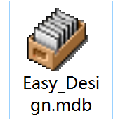数据库文件中查询。

第一步查询设备类型：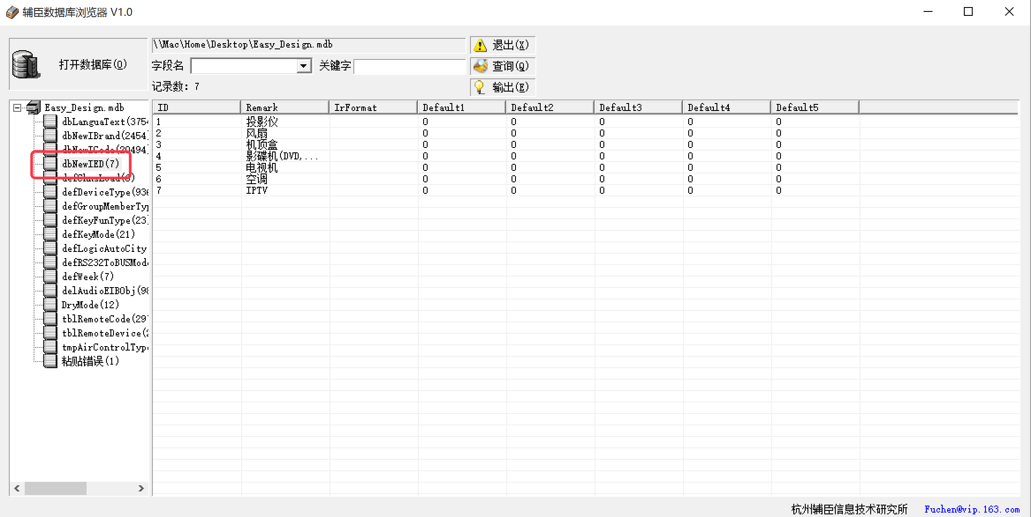

即投影仪ID为1。（注意此处ID仅作为此数据库的查询标志，与协议的设备码无直接关系）

第二步查询品牌：

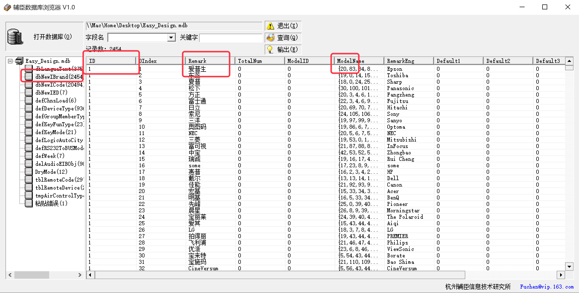

查询到爱普生。ModelName前两位为：20,83。分别代表：**红外数据总长度、组码（两个byte表示：0,83）**

第三步查询红外数据：

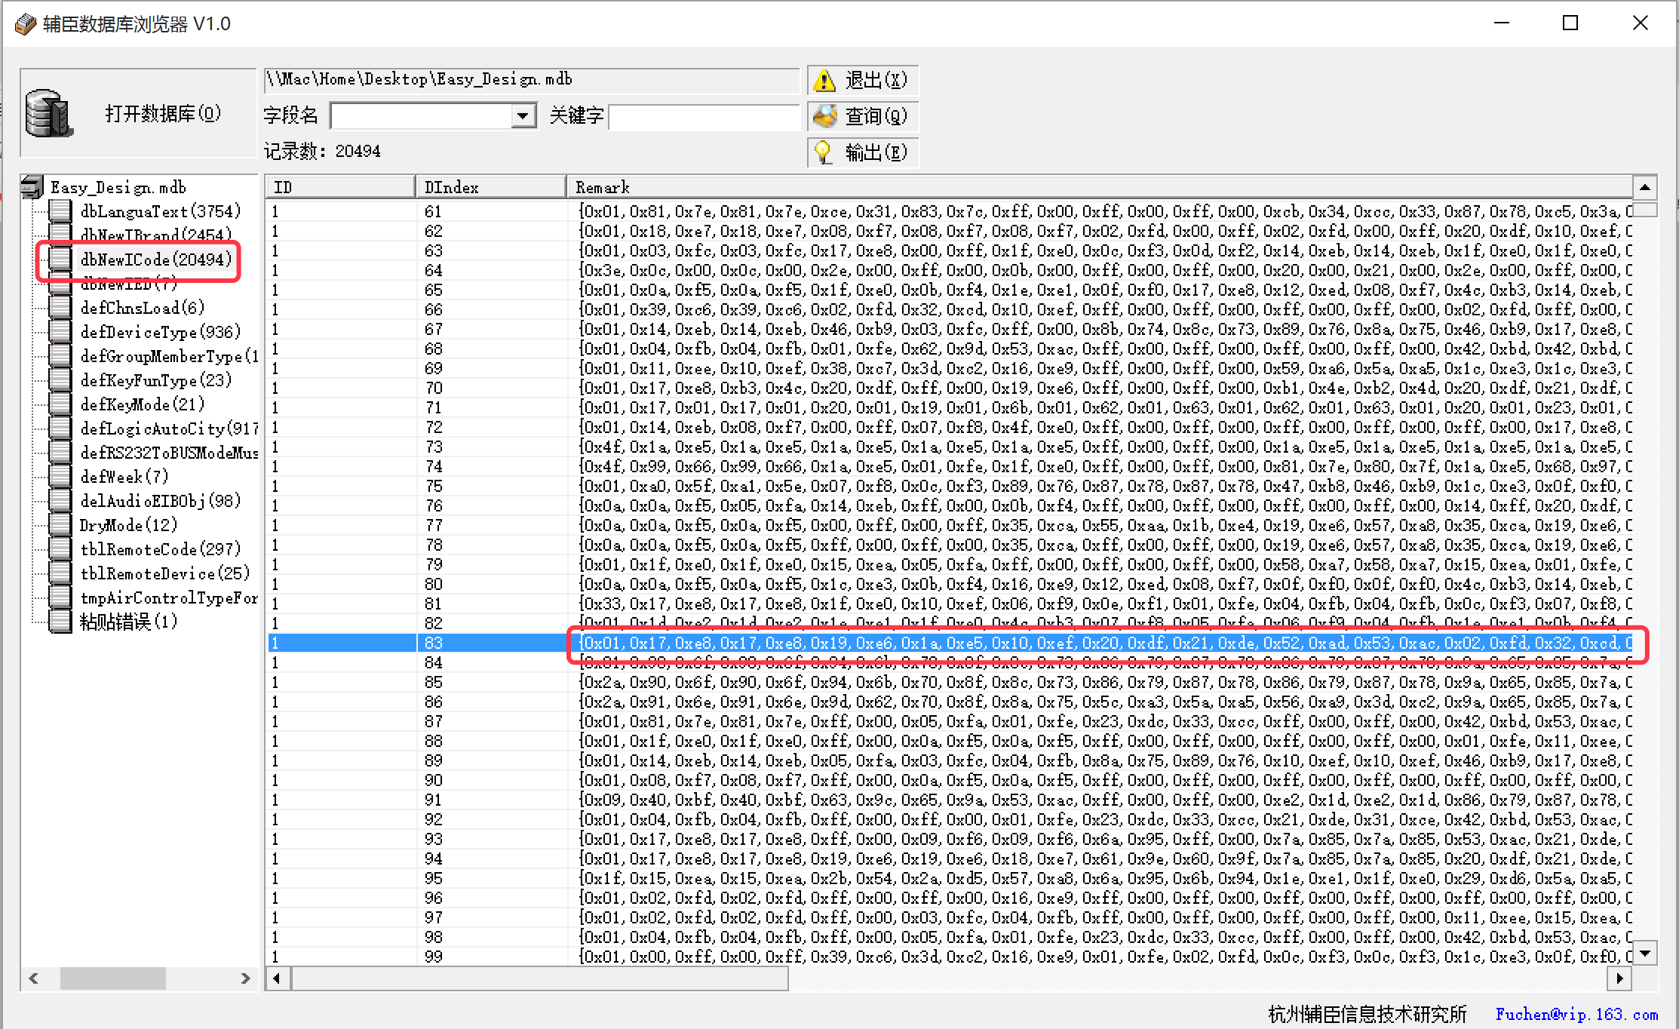

在此表中，即为**红外数据**

## 红外设备测试发送

|  |  |  |  |
| --- | --- | --- | --- |
| 操作码: 0x137c | | | |
| 通讯方式: 点对点 | | | |
| 子网ID范围: 0-254 | | 设备ID范围: 0-254 | |
| 附加数据内容 | | | |
| 附加数据长度:2+N个bytes | | | |
| 编号 | 备注 | | 值域 |
| 1 | 序号 | | 30 |
| 2 | 包号 | | 1 |
| 3 | 红外数据 | |  |

## 红外设备测试返回

|  |  |  |  |
| --- | --- | --- | --- |
| 操作码: 0x137d | | | |
| 通讯方式: 点对点 | | | |
| 子网ID范围: 0-254 | | 设备ID范围: 0-254 | |
| 附加数据内容 | | | |
| 附加数据长度:2+N个bytes | | | |
| 编号 | 备注 | | 值域 |
| 1 | 序号 | | 30 |
| 2 | 包号 | | 1 |
| 3 | 红外数据 | | N个bytes 每64一个包，超过了应当重复第二次发送 |

## 红外设备获取设备号发送（第一次）

|  |  |  |  |
| --- | --- | --- | --- |
| 操作码: 0x137c | | | |
| 通讯方式: 点对点 | | | |
| 子网ID范围: 0-254 | | 设备ID范围: 0-254 | |
| 附加数据内容 | | | |
| 附加数据长度:26个bytes | | | |
| 编号 | 备注 | | 值域 |
| 1 | 序号 | | 1-25 |
| 2 | 包号 | | 0 |
| 3 | 设备码 | | 0-6 |
| 4-5 | 组码 | | 0-255,0-255 |
| 6 | 红外数据总长度 | | 0-255 |
| 7-26 | 备注 | | 20个bytes。字符串转byte数组 |

## 红外设备获取设备号返回（第一次）

|  |  |  |  |
| --- | --- | --- | --- |
| 操作码: 0x137d | | | |
| 通讯方式: 点对点 | | | |
| 子网ID范围: 0-254 | | 设备ID范围: 0-254 | |
| 附加数据内容 | | | |
| 附加数据长度:2个bytes | | | |
| 编号 | 备注 | | 值域 |
| 1 | 序号 | | 1-25 |
| 2 | 包号 | | 0 |
| 3 | 传送媒体 | | 0:HDL-BUS, 1:TCP/IP , UDP, 2:KNX |

## 红外设备获取设备号发送（第二次）

|  |  |  |  |
| --- | --- | --- | --- |
| 操作码: 0x137c | | | |
| 通讯方式: 点对点 | | | |
| 子网ID范围: 0-254 | | 设备ID范围: 0-254 | |
| 附加数据内容 | | | |
| 附加数据长度:2+N个bytes | | | |
| 编号 | 备注 | | 值域 |
| 1 | 序号 | | 1-25 |
| 2 | 包号 | | 1 |
| 3 | 红外数据 | | N个bytes 每64一个包，超过了应当重复第二次发送 |

## 红外设备获取设备号返回（第二次）

|  |  |  |  |
| --- | --- | --- | --- |
| 操作码: 0x137d | | | |
| 通讯方式: 点对点 | | | |
| 子网ID范围: 0-254 | | 设备ID范围: 0-254 | |
| 附加数据内容 | | | |
| 附加数据长度:2个bytes | | | |
| 编号 | 备注 | | 值域 |
| 1 | 序号 | | 1-25 |
| 2 | 包号 | | 1-N |
| 3 | 状态 | | 0xf8成功，0xf5失败 |

## 红外控制新指令

|  |  |  |  |
| --- | --- | --- | --- |
| 操作码: 0xDB90 | | | |
| 通讯方式: 点对点 | | | |
| 子网ID范围: 0-254 | | 设备ID范围: 0-254 | |
| 附加数据内容 | | | |
| 附加数据长度:4个bytes | | | |
| 编号 | 备注 | | 值域 |
| 1 | 通道号 | | 1-N |
| 2 | 序号 | | 1-N |
| 3 | 功能号 | | 1-N |
| 4 | 开关状态 | | 开=检测；其他不检测 |
| 5 | 触发按键或者干接点 | | 1-N |
| 6 | 随机数 | | 0-255 |

注意：

1：通道号。此处通道号必须根据现场的红外设备来确定

2：

此处增加随机数，同一个按键，当重发的时候，请保存随机数不变；

意义在于，当网络不稳定或者多次重发时，造成红外码多次发送，会出现最终结果和实际不符合，比如开关；再比如频道。

## 红外控制新指令返回

|  |  |  |  |
| --- | --- | --- | --- |
| 操作码: 0xDB91 | | | |
| 通讯方式: 点对点 | | | |
| 子网ID范围: 0-254 | | 设备ID范围: 0-254 | |
| 附加数据内容 | | | |
| 附加数据长度:4个bytes | | | |
| 编号 | 备注 | | 值域 |
| 1 | 通道号 | | 1-N |
| 2 | 设备号 | | 1-N |
| 3 | 功能号 | | 1-N |
| 4 | 电流检测 | | 1=检测；其他不检测 |

红外设备功能号表：

|  |  |  |  |  |  |  |
| --- | --- | --- | --- | --- | --- | --- |
| 序号  设备类型 | 投影仪 | 风扇 | 机顶盒 | 影碟机 | 电视机 | 空调 |
| 1 | 开机 | 电源键 | 待机 | 左 | 音量- | 电源键 |
| 2 | 关机 | 开/风速 | 1 | 上 | 频道+ | 模式 |
| 3 | 电脑 | 摇头 | 2 | OK | 菜单 | 风量 |
| 4 | 视频 | 风类[模式] | 3 | 下 | 频道- | 手动风向 |
| 5 | 信号源 | 定时 | 4 | 右 | 音量+ | 自动风向 |
| 6 | 变焦+ | 灯光 | 5 | 电源 | 电源键 | 温度加 |
| 7 | 变焦- | 负离子 | 6 | 静音 | 静音 | 温度减 |
| 8 | 画面+ | 1 | 7 | 快倒 | 1 |  |
| 9 | 画面- | 2 | 8 | 播放 | 2 |  |
| 10 | 菜单 | 3 | 9 | 快进 | 3 |  |
| 11 | 确认 | 4 | 导视[主页] | 上一曲 | 4 |  |
| 12 | 上 | 5 | 0 | 停止 | 5 |  |
| 13 | 左 | 6 | 返回 | 下一曲 | 6 |  |
| 14 | 右 | 7 | 上 | 制式 | 7 |  |
| 15 | 下 | 8 | 左 | 暂停 | 8 |  |
| 16 | 退出 | 9 | 确定 | 标题 | 9 |  |
| 17 | 音量+ | 睡眠 | 右 | 开关 | -/-- |  |
| 18 | 音量- | 制冷 | 下 | 菜单 | 0 |  |
| 19 | 静音 | 风量 | 音量+ | 返回 | AV/TV |  |
| 20 | 自动 | 低速 | 音量- |  | 返回 |  |
| 21 | 暂停 | 中速 | 频道+ |  | 确定 |  |
| 22 | 亮度 | 高速 | 频道- |  | 上 |  |
| 23 |  |  | 菜单 |  | 左 |  |
| 24 |  |  |  |  | 右 |  |
| 25 |  |  |  |  | 下 |  |